Dodatek č. 3 ke
Smlouvě o podnájmu nebytových prostor – Technologický inkubátor ze dne 7. 6. 2011

Smluvní strany:

- Vědecko-technologický park Ostrava, a. s.
sídlo: Ostrava, Pustkovec, Technologická 372/2, PSČ 708 00
IČ: 25379631
DIČ: CZ25379631
zapsána v obchodním rejstříku Krajského soudu v Ostravě, oddíl B, vložka 1686
jednající: Ing. Roman Michalec, předseda představenstva

jako „Nájemce“ na straně jedné

a

- HELLA AUTOTECHNIK NOVA, s.r.o.
sídlo: Družstevní 338/16, 789 85 Mohelnice
IČ: 25834151
DIČ: CZ25834151
zapsána v obchodním rejstříku Krajského soudu v Ostravě, oddíl C, vložka 20350
jednající: Ing. Marek Ryšavý, jednatel

jako „Podnájemce“ na straně druhé

(Nájemce a Podnájemce označováni dále také jako Strany nebo Smluvní strany, tato Smlouva o podnájmu nebytových prostor dále též označována jako Smlouva.)

uzavřeli tento

Dodatek č. 3

I.

Předmět dodatku
- Smluvní strany se dohodly na rozšíření předmětu podnájmu o nebytové prostory nacházejících se v budově PIANO, sekce D místnosti s číselným označením 3.03, 3.04 a 3.07 o výměře 165,6 m² ve 3. nadzemním podlaží.
Smluvní strany se z výše uvedeného důvodu dohodly na novém znění odst. 1 článku II. Předmět podnájmu, které zní: „Nájemce přenechává Podnájemci do užívání část nebytových prostor nacházejících se ve 3. nadzemním podlaží budovy PIANO sekce D
o výměře 630,6 m², a to místnosti s číselným označením 3.03, 3.04, 3.05, 3.07, 3.08, 3.09, 3.11, 3.12, 3.13, 3.14, 3.15, 3.16, 3.17, 3.18, 3.19 a chodbu s číselným označením 3.10. Přesná specifikace těchto prostor vyplývá z přiloženého půdorysného plánku, který je přílohou č. 1 a nedílnou součástí této smlouvy o podnájmu nebytových prostor (dále jen „Smlouva“).

- Smluvní strany se dohodly na doplnění článku V. Úplata za podnájem odst. 5 o další pododstavec 5.8., který zní: „Náklady na servis a opravy UPS 3NP Powervalue 20 kVA (33) budou Nájemcem fakturovány jednou ročně, vždy po konci kalendářního roku, v prokazatelné a skutečné výši bez dalších příplatků či provizí. Nájemce se zavazuje provádět servis předmětné UPS v rozsahu stanoveném v příloze č. 4 této smlouvy a Nájemce garantuje, že náklady na servis této UPS budou odpovídat cenám obvyklým.“

- Smluvní strany se dohodly na doplnění nového odstavce č. 8 do článku VII. Práva a povinnosti podnájemce, který zní: „Podnájemce je povinen umožnit Nájemci vstup na dobu nezbytně nutnou do jeho technické místnosti s číselným označením D 3.02, která se nachází v prostorách předmětu podnájmu dle této smlouvy a do místnosti s číselným označením D 3.16 (servrovna) za účelem přístupu a případného umístění aktivních prvků“.“

II.

Závěrečná ustanovení
- Smluvní strany prohlašují, že si tento dodatek řádně přečetly, porozuměly jeho obsahu a s jeho zněním plně souhlasí, což stvrzují svými podpisy.
- Tento dodatek nabývá účinnosti dne 1.1.2015.
- Tento dodatek je sepsán ve čtyřech vyhotoveních s platností originálu, z nichž každá ze stran obdrží po dvou vyhotoveních.

V Ostravě dne 30.12.2014 V Mohelnici dne 30.12.2014

Za Nájemce: Za Podnájemce:

………………………….. ………………………..…
Ing. Roman Michalec Ing. Marek Ryšavý
předseda představenstva jednatel

Příloha č. 1 - Půdorysný plánek
Příloha č. 2 - Protokol o převzetí předmětu podnájmu
Příloha č. 4 - Rozsah servisu UPS 3NP Powervalue 20 kVA (33)
Příloha č.1

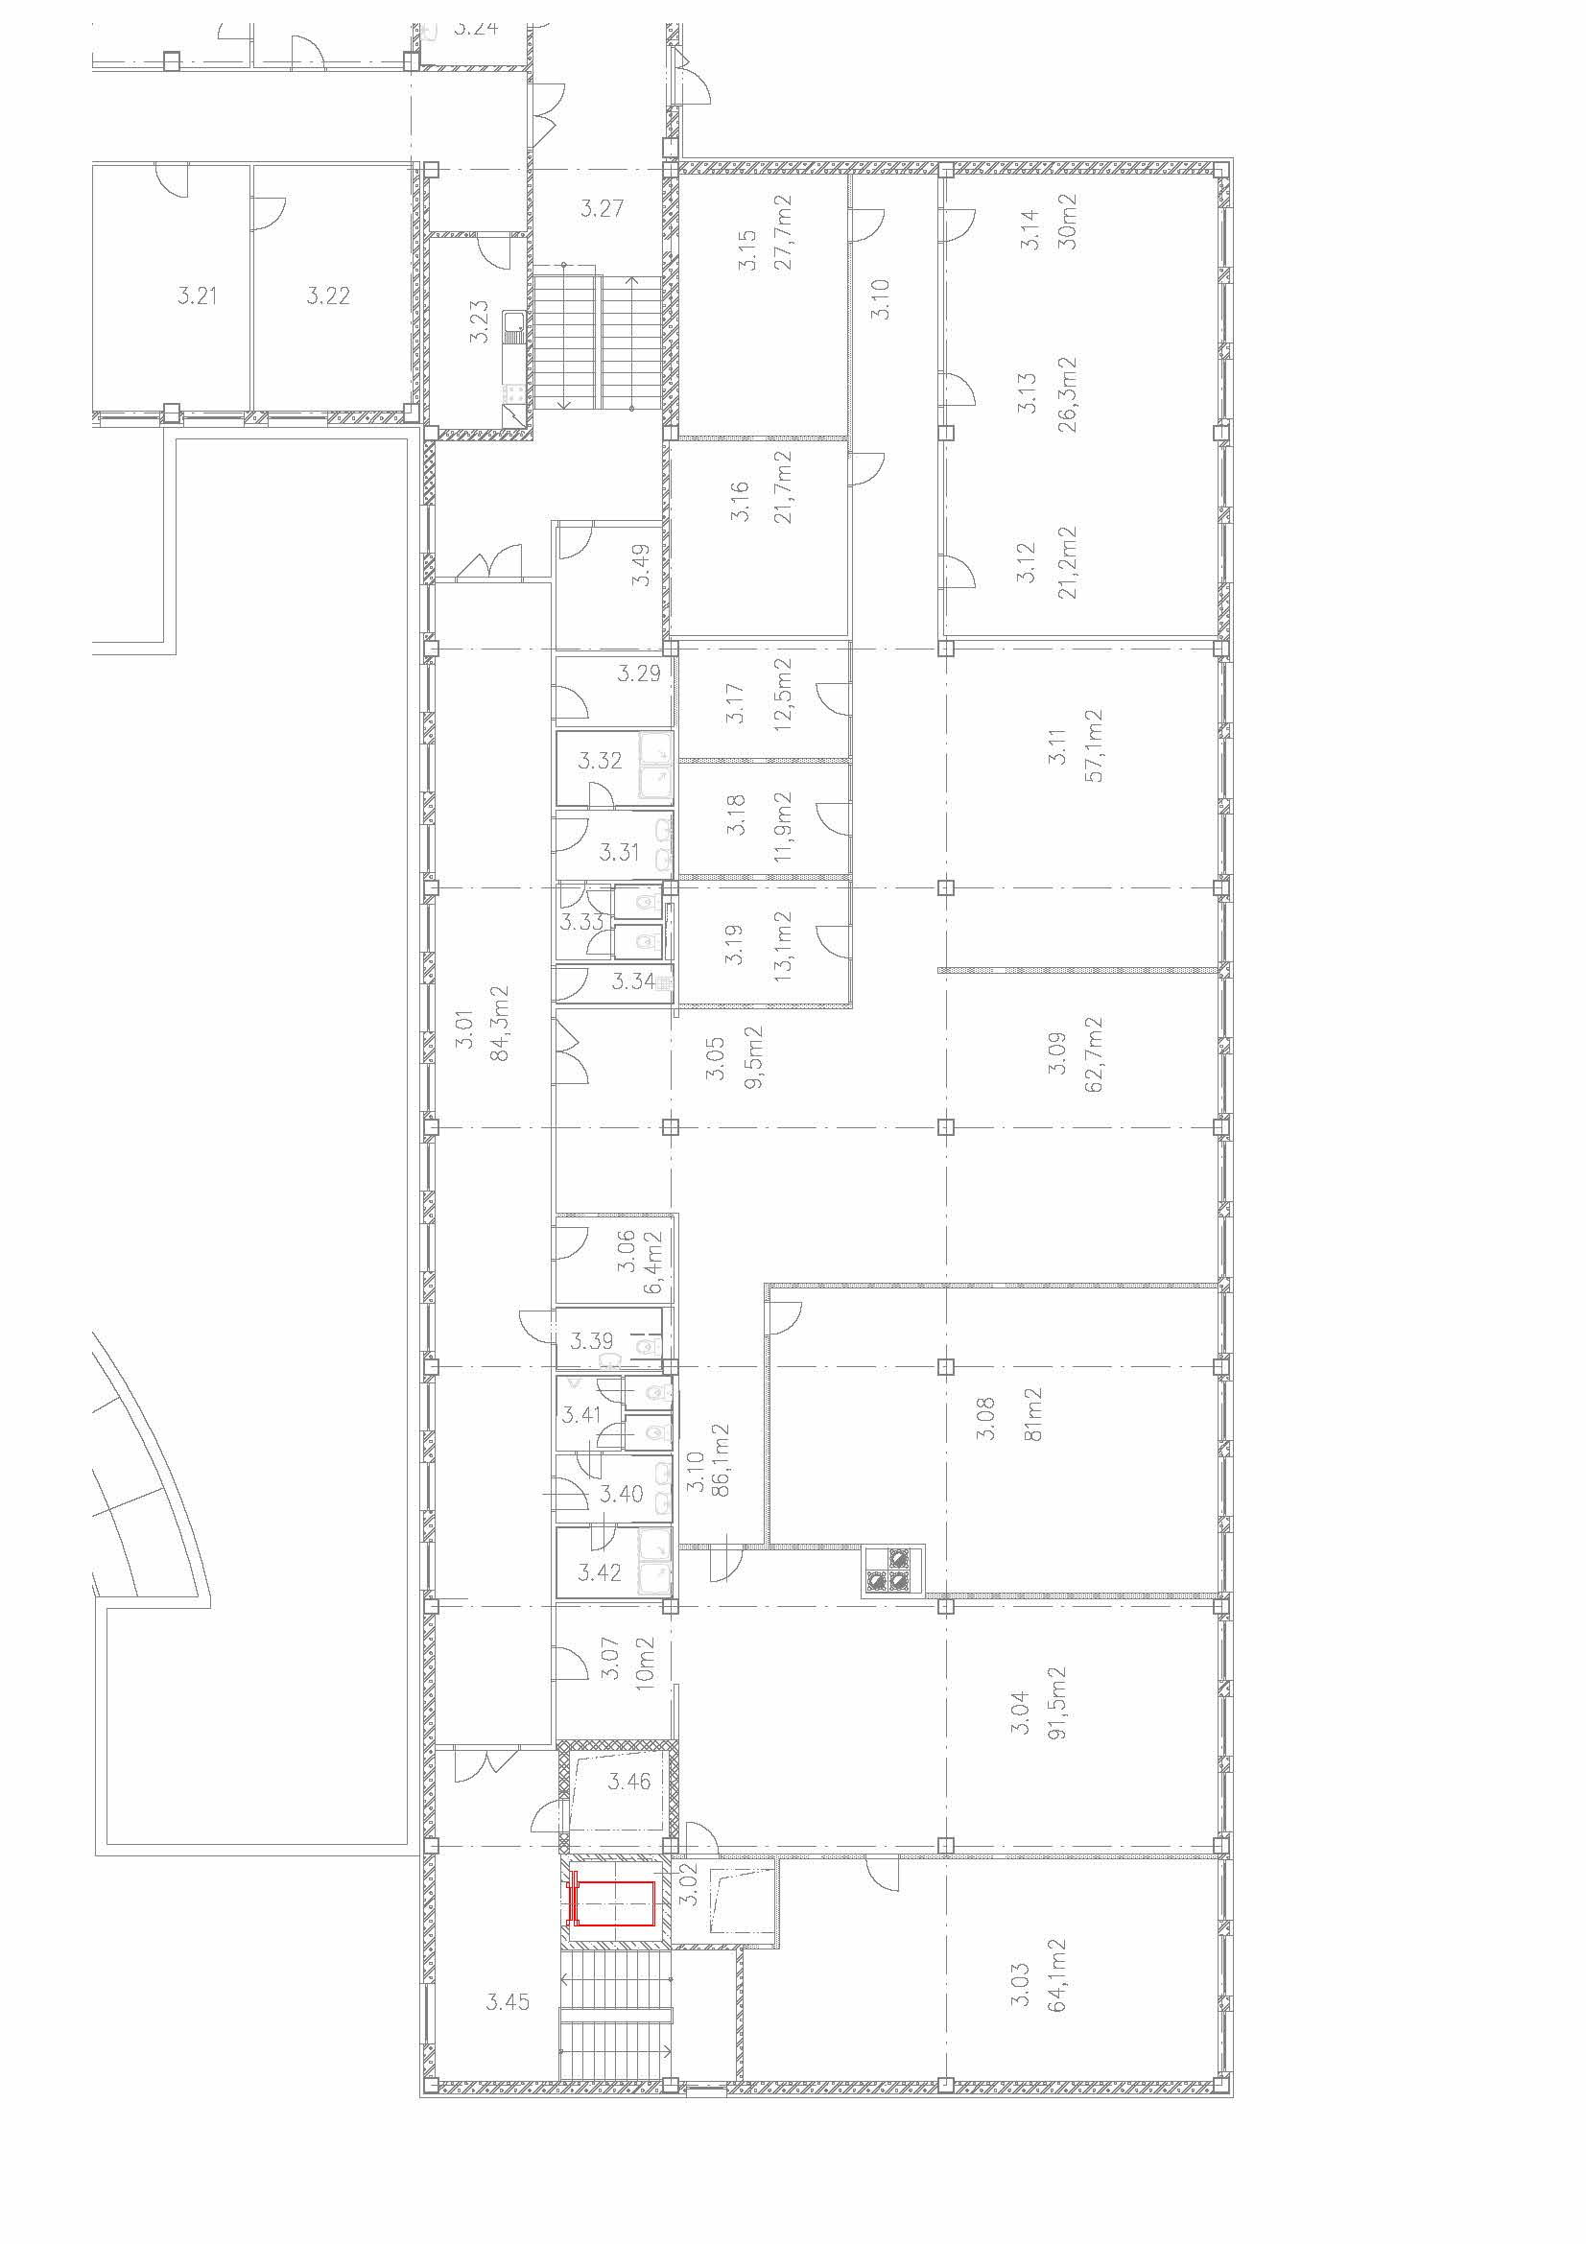

Příloha č. 4

Servis UPS 3NP Powervalue 20 kVA (33)

Rozsah preventivní údržby (1xročně)

